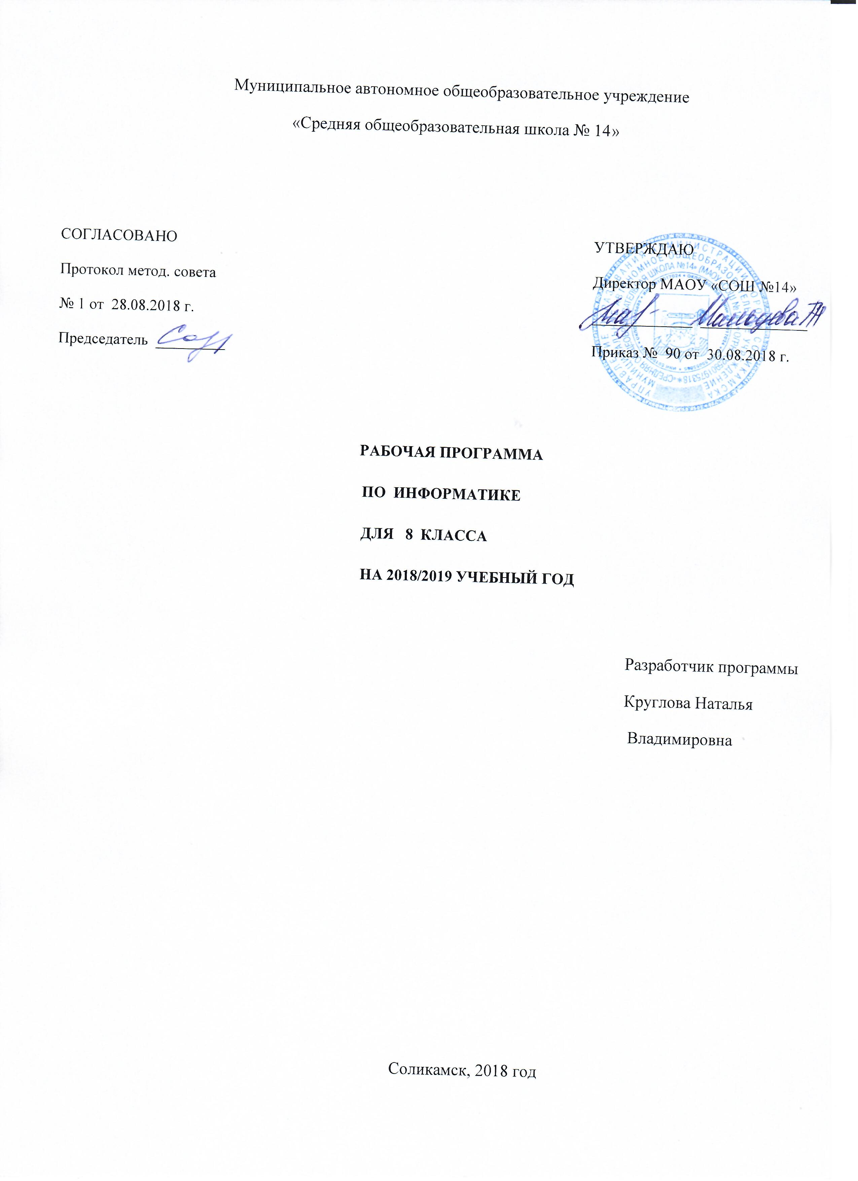

Пояснительная записка

Нормативные документы, регламентирующие составление и реализацию рабочих программ ООО ФГОС 5-8 классы

- Федеральный закон Российской Федерации от 29 декабря 2012 г. № 273-ФЗ "Об образовании в Российской Федерации"
- Федеральный государственный образовательный стандарт основного общего образования, утвержденный приказом Министерства образования и науки РФ от 17 декабря 2010 № 1897
- Приказ Минобрнауки России от 31.12.2015 N 1577 "О внесении изменений в федеральный государственный образовательный стандарт основного общего образования, утвержденный приказом Министерства образования и науки Российской Федерации от 17 декабря 2010 г. № 1897" (зарегистрирован в Минюстом России 02.02.2016 регистрационный № 40937)
- Федеральный перечень учебников, рекомендуемых к использованию при реализации имеющих государственную аккредитацию образовательных программ начального общего, основного общего, среднего общего образования, утверждённый приказом Министерства образования и науки РФ от 31.03.2014 года № 253.
- Приказ Министерства образования и науки РФ от 29 декабря 2016 года «О внесении изменений в федеральный перечень учебников, рекомендуемых к использованию при реализации имеющих государственную аккредитацию образовательных программ начального общего, основного общего, среднего общего образования, утверждённый приказом Министерства образования и науки РФ от 31.03.2014 года № 253.
- Положение о рабочей программе по учебному предмету, утверждённое приказом директора от 16.05.2017 года № 57.

Программа по информатике для основной школы составлена в соответствии с: требованиями Федерального государственного образовательного стандарта основного общего образования (ФГОС ООО), а также авторской программы курса «Информатика» Л.Л.Босовой, рекомендованной Министерством образования РФ, которая является ключевым компонентом учебно-методического комплекта по информатике для основной школы (авторы Л.Л. Босова, А.Ю. Босова; издательство «БИНОМ.Лаборатория знаний»), методическим письмом « О преподавании информатики в 2016-2017 учебном году», а также требованиями к результатам освоения основной образовательной программы (личностным, метапредметным, предметным); основными подходами к развитию и формированию универсальных учебных действий (УУД) для основного общего образования.
В ней соблюдается преемственность с федеральным государственным образовательным стандартом начального общего образования; учитываются возрастные и психологические особенности школьников, обучающихся на ступени основного общего образования, учитываются межпредметные связи.
Недельная нагрузка – 1 час.
Программа рассчитана на 34 часа в год.

Цели обучения:

- формирование целостного мировоззрения, соответствующего современномууровню развития науки и общественной практики за счет развития представлений об информации как важнейшем стратегическом ресурсе развития личности, государства, общества; понимания роли информационных процессов в современном мире;
- совершенствование общеучебных и общекультурных навыков работы с информацией в процессе систематизации и обобщения имеющихся и получения новых знаний, умений и способов деятельности в области информатики и ИКТ; развитию навыков самостоятельной учебной деятельности школьников (учебного проектирования, моделирования, исследовательской деятельности и т.д.);
- воспитание ответственного и избирательного отношения к информации с учетом правовых и этических аспектов ее распространения, воспитанию стремления к продолжению образования и созидательной деятельности с применением средств ИКТ.

Общая характеристика учебного предмета

Информатика – это естественнонаучная дисциплина о закономерностях протекания информационных процессов в системах различной природы, а также о методах и средствах их автоматизации.
Многие положения, развиваемые информатикой, рассматриваются как основа создания и использования информационных и коммуникационных технологий — одного из наиболее значимых технологических достижений современной цивилизации. Вместе с математикой, физикой, химией, биологией курс информатики закладывает основы естественнонаучного мировоззрения.
Информатика имеет большое и все возрастающее число междисциплинарных связей, причем как на уровне понятийного аппарата, так и на уровне инструментария. Многие предметные знания и способы деятельности (включая использование средств ИКТ), освоенные обучающимися на базе информатики, находят применение как в рамках образовательного процесса при изучении других предметных областей, так и в иных жизненных ситуациях, становятся значимыми для формирования качеств личности, т. е. ориентированы на формирование метапредметных и личностных результатов. На протяжении всего периода становления школьной информатики в ней накапливался опыт формирования образовательных результатов, которые в настоящее время принято называть современными образовательными результатами.
Одной из основных черт нашего времени является всевозрастающая изменчивость окружающего мира. В этих условиях велика роль фундаментального образования, обеспечивающего профессиональную мобильность человека, готовность его к освоению новых технологий, в том числе, информационных. Необходимость подготовки личности к быстро наступающим переменам в обществе требует развития разнообразных форм мышления, формирования у учащихся умений организации собственной учебной деятельности, их ориентации на деятельностную жизненную позицию.
В содержании курса информатики основной школы целесообразно сделать акцент на изучении фундаментальных основ информатики, формировании информационной культуры, развитии алгоритмического мышления, реализовать в полной мере общеобразовательный потенциал этого курса.
Курс информатики основной школы является частью непрерывного курса информатики, который включает в себя также пропедевтический курс в начальной школе и обучение информатике в старших классах (на базовом или профильном уровне). В настоящей программе учтено, что сегодня, в соответствии с Федеральным государственным стандартом начального образования, учащиеся к концу начальной школы должны обладать ИКТ-компетентностью, достаточной для дальнейшего обучения. Далее, в основной школе, начиная с 5-го класса, они закрепляют полученные технические навыки и развивают их в рамках применения при изучении всех предметов. Курс информатики основной школы, опирается на опыт постоянного применения ИКТ, уже имеющийся у учащихся, дает теоретическое осмысление, интерпретацию и обобщение этого опыта.

Содержание учебного предмета
Структура содержания курса информатики для 8 класса определена следующими тематическими блоками (разделами):

- Математические основы информатики – 12 часов
Понятие о непозиционных и позиционных системах счисления. Знакомство с двоичной, восьмеричной и шестнадцатеричной системами счисления, запись в них целых десятичных чисел от 0 до 1024. Перевод небольших целых чисел из двоичной, восьмеричной и шестнадцатеричной системы счисления в десятичную. Двоичная арифметика. Логика высказываний (элементы алгебры логики). Логические значения, операции (логическое отрицание, логическое умножение, логическое сложение), выражения, таблицы истинности.
- Основы алгоритмизации – 10 часов
Учебные исполнители Робот, Удвоитель и др. как примеры формальных исполнителей. Понятие алгоритма как формального описания последовательности действий исполнителя при заданных начальных данных. Свойства алгоритмов. Способы записи алгоритмов. Алгоритмический язык – формальный язык для записи алгоритмов. Программа – запись алгоритма на алгоритмическом языке. Непосредственное и программное управление исполнителем. Линейные программы. Алгоритмические конструкции, связанные с проверкой условий: ветвление и повторение. Понятие простой величины. Типы величин: целые, вещественные, символьные, строковые, логические. Переменные и константы. Алгоритм работы с величинами – план целенаправленных действий по проведению вычислений при заданных начальных данных с использованием промежуточных результатов.
- Начала программирования – 10 часов
Язык программирования. Основные правила языка программирования Паскаль: структура программы; правила представления данных; правила записи основных операторов (ввод, вывод, присваивание, ветвление, цикл). Решение задач по разработке и выполнению программ в среде программирования Паскаль.
- Резерв и повторение – 2 час.

Распределение учебных часов по разделам программы
№ | Название темы | Количество часов | Количество контрольных работ
 | Математические основы информатики | 12 | 1
 | Основы алгоритмизации | 10 | 1
 | Начала программирования | 10 | 1
 | Резерв | 2
 | Итого: | 34 | 3

Личностные, метапредметные и предметные результаты освоения информатики
Личностные результаты – это сформировавшаяся в образовательном процессе система ценностных отношений учащихся к себе, другим участникам образовательного процесса, самому образовательному процессу, объектам познания, результатам образовательной деятельности. Основными личностными результатами, формируемыми при изучении информатики в основной школе, являются:
- наличие представлений об информации как важнейшем стратегическом ресурсе развития личности, государства, общества;
- понимание роли информационных процессов в современном мире;
- владение первичными навыками анализа и критичной оценки получаемой информации;
- ответственное отношение к информации с учетом правовых и этических аспектов ее распространения;
- развитие чувства личной ответственности за качество окружающей информационной среды;
- способность увязать учебное содержание с собственным жизненным опытом, понять значимость подготовки в области информатики и ИКТ в условиях развития информационного общества;
- готовность к повышению своего образовательного уровня и продолжению обучения с использованием средств и методов информатики и ИКТ;
- способность и готовность к общению и сотрудничеству со сверстниками и взрослыми в процессе образовательной, общественно-полезной, учебно-исследовательской, творческой деятельности;
- способность и готовность к принятию ценностей здорового образа жизни за счет знания основных гигиенических, эргономических и технических условий безопасной эксплуатации средств ИКТ.

Метапредметные результаты – освоенные обучающимися на базе одного, нескольких или всех учебных предметов способы деятельности, применимые как в рамках образовательного процесса, так и в других жизненных ситуациях. Основными метапредметными результатами, формируемыми при изучении информатики в основной школе, являются:
- владение общепредметными понятиями «объект», «система», «модель», «алгоритм», «исполнитель» и др.;
- владение информационно-логическими умениями: определять понятия, создавать обобщения, устанавливать аналогии, классифицировать, самостоятельно выбирать основания и критерии для классификации, устанавливать причинно-следственные связи, строить логическое рассуждение, умозаключение (индуктивное, дедуктивное и по аналогии) и делать выводы;
- владение умениями самостоятельно планировать пути достижения целей; соотносить свои действия с планируемыми результатами, осуществлять контроль своей деятельности, определять способы действий в рамках предложенных условий, корректировать свои действия в соответствии с изменяющейся ситуацией; оценивать правильность выполнения учебной задачи;
- владение основами самоконтроля, самооценки, принятия решений и осуществления осознанного выбора в учебной и познавательной деятельности;
- владение основными универсальными умениями информационного характера: постановка и формулирование проблемы; поиск и выделение необходимой информации, применение методов информационного поиска; структурирование и визуализация информации; выбор наиболее эффективных способов решения задач в зависимости от конкретных условий; самостоятельное создание алгоритмов деятельности при решении проблем творческого и поискового характера;
- владение информационным моделированием как основным методом приобретения знаний: умение преобразовывать объект из чувственной формы в пространственно-графическую или знаково-символическую модель; умение строить разнообразные информационные структуры для описания объектов; умение «читать» таблицы, графики, диаграммы, схемы и т.д., самостоятельно перекодировать информацию из одной знаковой системы в другую; умение выбирать форму представления информации в зависимости от стоящей задачи, проверять адекватность модели объекту и цели моделирования;
- ИКТ-компетентность – широкий спектр умений и навыков использования средств информационных и коммуникационных технологий для сбора, хранения, преобразования и передачи различных видов информации, навыки создания личного информационного пространства (обращение с устройствами ИКТ; фиксация изображений и звуков; создание письменных сообщений; создание графических объектов; создание музыкальных и звуковых сообщений; создание, восприятие и использование гипермедиасообщений; коммуникация и социальное взаимодействие; поиск и организация хранения информации; анализ информации).

Предметные результаты включают в себя: освоенные обучающимися в ходе изучения учебного предмета умения специфические для данной предметной области, виды деятельности по получению нового знания в рамках учебного предмета, его преобразованию и применению в учебных, учебно-проектных и социально-проектных ситуациях, формирование научного типа мышления, научных представлений о ключевых теориях, типах и видах отношений, владение научной терминологией, ключевыми понятиями, методами и приемами. В соответствии с федеральным государственным образовательным стандартом общего образования основные предметные результаты изучения информатики в основной школе отражают:
- формирование информационной и алгоритмической культуры; формирование представления о компьютере как универсальном устройстве обработки информации; развитие основных навыков и умений использования компьютерных устройств;
- формирование представления об основных изучаемых понятиях: информация, алгоритм, модель – и их свойствах;
- развитие алгоритмического мышления, необходимого для профессиональной деятельности в современном обществе; развитие умений составить и записать алгоритм для конкретного исполнителя; формирование знаний об алгоритмических конструкциях, логических значениях и операциях; знакомство с одним из языков программирования и основными алгоритмическими структурами — линейной, условной и циклической;
- формирование умений формализации и структурирования информации, умения выбирать способ представления данных в соответствии с поставленной задачей — таблицы, схемы, графики, диаграммы, с использованием соответствующих программных средств обработки данных.

